BAB III
PERSAMAAN dan PERTIDAKSAMAAN LINEAR SATU
VARIBEL

A. Pengertian Persamaan Linear Satu Variabel (PLSV)

Persamaan linear satu variabel adalah kalimat terbuka yang dihubungkan
dengan tanda sama dengan (=) dan hanya memiliki satu variabel berpangkat
satu.
1. Bentuk Umum Persamaan Linear Satu Variabel
Bentuk umum Persamaan Linear Satu Variabel :
ax + b = c
dengan:

- a≠ 0 ; x disebut variabel/peubah
- Semua suku di sebelah kiri tanda ‘=’ disebut ruas kiri
- Semua suku di sebelah kanan tanda ‘=’ disebut ruas kanan

Contoh:
1. x - 4 = 0
2. 5x + 6 = 16

Catatan :
Kalimat terbuka adalah kalimat yang mengandung satu atau lebih variabel dan belum diketahui nilai kebenarannya.
contoh:

x + 2 =5
p + 1 = 7

x dan p disebut variabel

Jika x dan p diganti dengan suatu bilangan/angka maka kalimat matematika
terbuka tersebut merupakan suatu pernyataan yang dapat bernilai benar atau
salah.
Jika x dalam kalimat terbuka di atas diganti dengan nilai x = 3 maka x + 2 menjadi


3 + 2 = 5 → merupakan pernyataan benar
dan jika diganti dengan nilai x = 1 maka x + 2 = 5 menjadi 1 + 2 = 5 → merupakan pernyataan salah
2. Penyelesaian Persamaan Linear Satu Variabel
1. Menambah atau mengurangi kedua ruas (kanan kiri) dengan bilangan yang sama contoh :

a. Carilah penyelesaian dari : x + 10 = 5
Jawab : hal pertama yang harus kita selesaikan adalah bagaimana
menghilangkan angka 10. Angka 10 dihilangkan dengan menambahkan lawan dari 10 yaitu -10 sehingga PLSV tersebut menjadi :

x + 10 -10 = 5 - 10
x = -5
b. Carilah penyelesaian dari : 2x - 5 = 11
jawab :
lawan dari -5 adalah 5

sehingga PLSV tersebut menjadi :

2x - 5 + 5= 11 + 5
2x = 16

x = = 8

2. Mengalikan atau membagi kedua ruas (kanan kiri) dengan bilangan yang sama
Suatu PLSV dikatakan ekuivalen (sama) apabila kedua ruas dikalikan atau dibagi dengan bilangan yang sama.

contoh:

Tentukan penyelesaian dari = 6
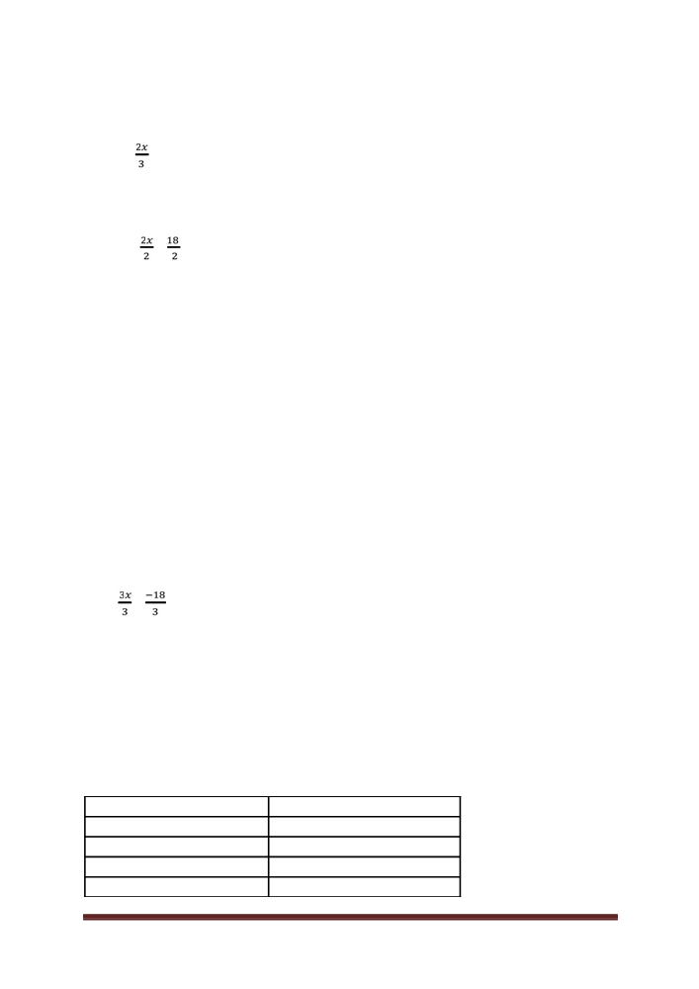

Jawab:

(1) kalikan kedua ruas dengan penyebutnya (dalam soal di atas adalah 3)

. 3 = 6. 3
2x = 18
(2) bagi kedua ruas dengan koefisien dari x yaitu 2
=
x = 9
3. Menyelesaikan PLSV dengan menggunakan gabungan dari 1 dan 2 di atas.
contoh :
Carilah penyelesaian dari :
3 (3x + 2) = 6 ( x -2)
jawab :
9x + 6 = 6x - 12
9x + 6 - 6 = 6x - 12 - 6 → kedua ruas dikurang 6 9x = 6x - 18
9x - 6x = 6x - 18 - 6x → kedua ruas dikurangi -6x 3x = -18
= → kedua ruas dibagi 3
x = - 6

B. Pertidaksamaan Linear Satu Variabel
Pertidaksamaan linear satu variabel adalah kalimat terbuka yang dinyatakan dengan menggunakan tanda/lambang ketidaksamaan/pertidaksamaan
dengan satu variable (peubah) berpangkat satu.

Lambang pertidaksamaan Arti
> Lebih dari
≥ Lebih dari atau sama dengan
< Kurang dari
≤ Kurang dari atau sama
dengan


≠ Tidak sama dengan

contoh :
3x + 6 ≥ 2x - 5
5q - 1 < 0
x dan q disebut variabel

1. Menyelesaikan Pertidaksamaan Linear Satu Variabel (PLSV)
1. Menambah atau mengurangi kedua ruas (kanan kiri) dengan bilangan
yang sama
contoh :
carilah penyelesaian x + 6 ≥ 8
jawab :
x + 6 - 6 ≥ 8 - 6
x ≥ 2

2. Mengalikan atau membagi kedua ruas (kanan kiri) dengan bilangan yang sama.
Jika dikalikan atau dibagi bilangan negatif maka tanda pertidaksamaannya
dibalik
contoh :
1. Carilah penyelesaian 2x - 4 < 10

jawab :

2x - 4 + 4 < 10 + 4
2x < 14

<
x < 7


2. Carilah penyelesaian 3 - 4x ≥ 19
Jawab:
3-4x -3 ≥ 19 - 3
-4x ≥ 16
≥
-x ≥ 4
-x . -1 ≤ 4 . -1 → kedua ruas dikalikan -1, sehingga lambang
pertidaksamaannya dibalik
x≤-4

